Железная дорога – зона повышенной опасности!

ВНИМАНИЕ!

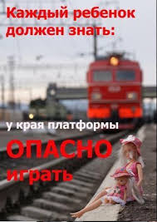
- переходить железнодорожные пути только в установленных местах, пользуясь при этом пешеходными мостами, тоннелями, переездами;
- на станциях, где мостов и тоннелей нет, переходить железнодорожные пути по настилам, а также в местах, где установлены указатели «Переход через пути»;
- перед переходом пути по пешеходному настилу необходимо убедиться в отсутствии движущегося поезда, локомотива или вагонов;
- при приближении поезда, локомотива или вагонов следует остановиться, пропустить их и, убедившись в отсутствии движущегося состава по соседним путям, продолжить переход.

ЗАПРЕЩАЕТСЯ!

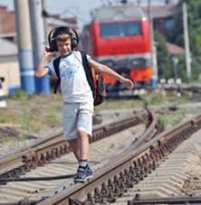
- ходить по железнодорожным путям;
- переходить и перебегать через железнодорожные пути перед близко идущим поездом, если расстояние до него менее 400 метров;
- переходить через пути сразу же после поезда
одного направления, не убедившись в отсутствии следования поезда встречного направления;
- на станциях и перегонах подлезать под вагонами и перелезать через автосцепки для прохода через путь;
- проходить вдоль железнодорожного пути ближе 5 метров от крайнего рельса;
- проходить по железнодорожным мостам и тоннелям, не оборудованным дорожкам для прохода пешеходов;
- на электрифицированных участках подниматься на опоры, а также прикасаться к спускам, идущим от опоры к рельсам (напряжение 27 000 Вольт);
- приближаться к лежащему на земле электропроводу на расстоянии ближе 8 метров.

